Pielikums Nr.1
konkursa Nolikumam
Identifikācijas Nr. JNP 2017/21

pieteikums dalībai konkursā

Pasūtītājs: | Jelgavas novada pašvaldība  Reģ.Nr. 90009118031  Adrese: Pasta iela 37, Jelgava, LV-3001
Pretendents:
Adrese:
Datums:
Pretendenta kontaktpersona:
(vārds, uzvārds, amats, telefons, e-pasts)

Pretendenta Norēķinu rekvizīti:

Citi uzņēmēji:
(uz kuru iespējām konkrētā līguma izpildei balstās pretendents, saskaņā ar Nolikuma noteikumiem)

Iepazinušies ar Jelgavas novada pašvaldības, Reģ. Nr. 90009118031, Pasta iela 37, Jelgava, LV-3001 (turpmāk – Pasūtītājs) organizētā iepirkuma „Brīvdabas āra trenažieru uzstādīšana Jelgavas novada Līvbērzes pagastā”, ID. Nr. JNP 2017/21, nolikumu (turpmāk – Nolikums), pieņemot visas Nolikumā noteiktās prasības,
/pretendenta nosaukums/reģistrācijas numurs/ adrese/
Iesniedzu piedāvājumu, kas sastāv no:
1)šī pieteikuma, un Atlases dokumentiem,
2)Tehniskā piedāvājuma
3)Finanšu piedāvājuma,
(turpmāk – Piedāvājums)
- apņemoties:
- veikt iepirkuma „Brīvdabas āra trenažieru uzstādīšanu Jelgavas novada Līvbērzes pagastā”, ID. Nr. JNP 2017/21 piegādi un uzstādīšanu, saskaņā ar Tehnisko specifikāciju, par kopējo cenu: Pakalpojuma kopējā cena bez pievienotās vērtības nodokļa (turpmāk –PVN): summa EUR (summa vārdiem euro), PVN 21%: summa EUR (summa vārdiem euro). Kopējā cena ar PVN: summa EUR (summa vārdiem euro),
- slēgt iepirkuma līgumu atbilstoši Nolikumā ietvertajam Iepirkuma līguma projektam,
- veikt piegādi un uzstādīšanu, saskaņā ar manu piedāvājumu iepirkuma līgumā noteiktajā kārtībā no iepirkuma līguma noslēgšanas līdz (pretendenta piedāvātais līguma izpildes termiņš) ,
- apņemamies līguma slēgšanas tiesību piešķiršanas gadījumā pildīt visus nolikumā izklāstītos nosacījumus un strādāt pie līguma izpildes. Mūsu rīcībā ir pietiekami resursi, lai nodrošinātu kvalitatīvu un iepirkuma prasībām atbilstošu pakalpojuma izpildi.
- apliecinām, ka piedāvājuma derīguma termiņš ir 90 (deviņdesmit) dienas.
3. Apliecinu, ka visas piedāvājumā sniegtās ziņas ir patiesas.

Pretendenta pārstāvis
(amats, paraksts, vārds, uzvārds, zīmogs)
.
Pielikums Nr.2
konkursa Nolikumam
Identifikācijas Nr. JNP 2017/21

PIEREDZES APRAKSTS

Iepirkumam “Brīvdabas āra trenažieru uzstādīšana Jelgavas novada Līvbērzes pagastā"
ID Nr. JNP 2017/21
Pasūtītājs:
Pretendents:

Realizēto pakalpojumu saraksts

Nr.  p.k. | Pakalpojuma nosaukums un veikto pakalpojumu īss raksturojums (jānorāda raksturlielumi, kas pierāda atbilstību nolikumā izvirzītajām prasībām) | Pakalpojuma vērtība EUR bez PVN | Pasūtītājs (nosaukums, reģistrācijas numurs, adrese, atbildīgā kontaktpersona (vadītājs) un tālrunis) | Pakalpojuma veikšanas laiks (gads un mēnesis)

Pretendents pakalpojumu sarakstā iekļauj piegādes, kas nodrošina nolikuma prasību izpildi. Pasūtītajam ir tiesības sniegto informāciju pārbaudīt, sazinoties ar norādīto pasūtītāju un pieprasot sniegtās informācijas apstiprinājumu.

Pretendenta pārstāvis
(amats, paraksts, vārds, uzvārds, zīmogs)

Pielikums Nr.3
konkursa Nolikumam
Identifikācijas Nr. JNP 2017/21

Tehniskā specifikācija, Tehniskais, Finanšu piedāvājums

Iepirkumam “Brīvdabas āra trenažieru uzstādīšana Jelgavas novada Līvbērzes pagastā”
ID Nr. JNP 2017/21
- Adresē: Skolas iela 10, Līvbērzes pagasts (laukumā pie skolas -7 gb.)
Nosaukums, attēls | Pasūtītāja prasības | Skaits | Cena EUR  bez PVN | Summa EUR  Bez  PVN
Kombinētais brīvdabas trenažieris vilkšanai no augšas/Spiešanai no krūtīm sēdus  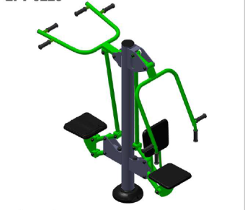 | Materiāls un trenažiera apdares veids:  Trenažieris izgatavots no izturīga metāla konstrukcijas, cinkots un pārklāts ar pulverkrāsas pārklājumu. Trenažiera sēdvirsmas, rokturi, dekoratīvie elementi izgatavoti no izturīga plastikāta. Visas skrūvju vietas ir nosegtas ar plastmasas uzlikām. Komplektā ietilpst metāla armatūra betonēšanai zemē.  Lietotāju skaits: 2  Lietotāja max. svars: 160 kg  Izmēri mm:  - G 1500 -1750  - P 1000 – 1260  - A 1920 – 2100 | 1
Vēdera preses un muguras trenažieris  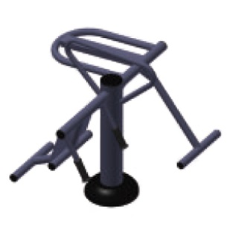 | Materiāls un trenažiera apdares veids:  Trenažieris izgatavots no izturīga metāla konstrukcijas, cinkots un pārklāts ar pulverkrāsas pārklājumu. Trenažiera rokturi un dekoratīvie elementi izgatavoti no izturīga plastikāta. Visas skrūvju vietas ir nosegtas ar plastmasas uzlikām. Komplektā ietilpst metāla armatūra betonēšanai zemē.  Lietotāju skaits: 1  Lietotāja max. svars: 160 kg  Izmēri mm:  - G 1000-1400  - P 1100-1150  - A 1000 – 1050 | 1
“Kāju izvēršana/savēršana”  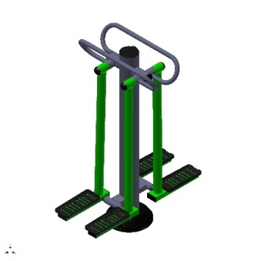 | Materiāls un trenažiera apdares veids:  Trenažieris izgatavots no izturīga metāla konstrukcijas, cinkots un pārklāts ar pulverkrāsas pārklājumu. Trenažiera dekoratīvie elementi izgatavoti no izturīga plastikāta. Visas skrūvju vietas ir nosegtas ar plastmasas uzlikām. Komplektā ietilpst metāla armatūra betonēšanai zemē.  Lietotāju skaits: 2  Lietotāja max. svars: 160 kg  Izmēri mm:  - G 1000-1180  - P 700-800  - A 1430 – 1450 | 1
Brīvdabas trenažieris “Tvisters”  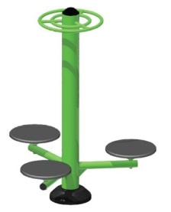 | Materiāls un trenažiera apdares veids:  Trenažieris izgatavots no izturīga metāla konstrukcijas, cinkots un pārklāts ar pulverkrāsas pārklājumu. Trenažiera dekoratīvie elementi izgatavoti no izturīga plastikāta. Visas skrūvju vietas ir nosegtas ar plastmasas uzlikām. Komplektā ietilpst metāla armatūra betonēšanai zemē.  Lietotāju skaits:  Lietotāja max. svars: 160 kg  Izmēri mm:  - G 1100-1380  - P 1080-1240  - A 1350 – 1600 | 1
Kombinētais brīvdabas trenažieris roku saliekšanai / vilkšanai no priekšas  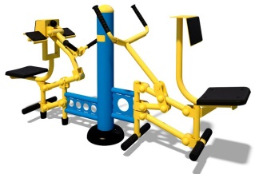 | Materiāls un trenažiera apdares veids:  Trenažieris izgatavots no izturīga metāla konstrukcijas, cinkots un pārklāts ar pulverkrāsas pārklājumu. Trenažiera sēdvirsmas, rokturi, dekoratīvie elementi izgatavoti no izturīga plastikāta. Visas skrūvju vietas ir nosegtas ar plastmasas uzlikām. Komplektā ietilpst metāla armatūra betonēšanai zemē.  Lietotāju skaits: 2  Lietotāja max. svars: 160 kg  Izmēri mm:  • G 2000 -2100  • P 550 - 600  • A 1000- 1080 | 1
Sānu un gurnu trenažieris/ Dubultais šeikeris  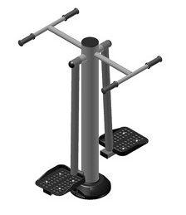 | Materiāls un trenažiera apdares veids:  Trenažieris izgatavots no izturīga metāla konstrukcijas, cinkots un pārklāts ar pulverkrāsas pārklājumu. Trenažiera rokturi, dekoratīvie elementi izgatavoti no izturīga plastikāta. Visas skrūvju vietas ir nosegtas ar plastmasas uzlikām. Komplektā ietilpst metāla armatūra betonēšanai zemē.  Lietotāju skaits: 2  Lietotāja max. svars: 160 kg  Izmēri mm:  • G 1000 -1100  • P 800 - 900  • A 1400- 1500 | 1
Senioru vingrošanai –  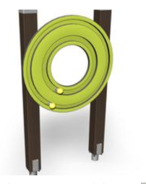  Plecu rats | Materiāls un trenažiera apdares veids:  Roku un plecu trenažieris piemērots plecu, roku un muguras augšdaļas muskuļu attīstīšanai un stiprināšanai. Trenažieris izgatavots no izturīgas konstrukcijas, pārklāts ar pulverkrāsas pārklājumu. Trenažiera dekoratīvie elementi izgatavoti no izturīga plastikāta. Visas skrūvju vietas ir nosegtas ar plastmasas uzlikām. Komplektā ietilpst metāla armatūra betonēšanai zemē.  Lietotāju skaits: 1 vai 2  Izmēri mm:  • G 900 -1100  • P 600 - 800  • A 900- 1655 | 1

- Adresē: Jelgavas iela 19, Līvbērzes pagasts (pie doktorāta, virves vilcēji – 3 gb.)
Nosaukums, attēls | Pasūtītāja prasības | Skaits | Cena EUR  bez PVN | Summa EUR  Bez  PVN
Svaru stienis M  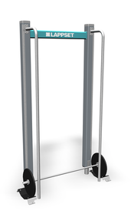 | Materiāls un trenažiera apdares veids:  Iekārta paredzēta roku muskuļu treniņam. Ideāli der bicepsu un tricepsu vingrinājumiem. Trenažieris izgatavots no izturīgas konstrukcijas, iekārtas karkass – impregnēts līmēts ziemeļu priedes koks pārklāts ar ūdens dispersijas krāsu; stieņi – karsti cinkots, pulverkrāsots metāls; kājas pie saskares ar zemi – cinkots metāls. Komplektā ietilpst metāla armatūra betonēšanai zemē.  Lietotāju skaits: 1  Izmēri mm:  Garums: 1550- 1600 mm  Platums: 500-550 mm;  Augstums: 2600 -2650 mm; | 1
Skrimslis virves vilcējiem  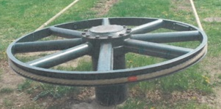 | 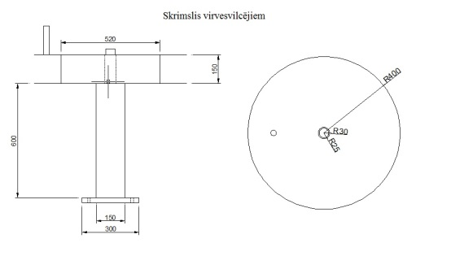 | 1
Brīvdabas atlētiskais komplekss  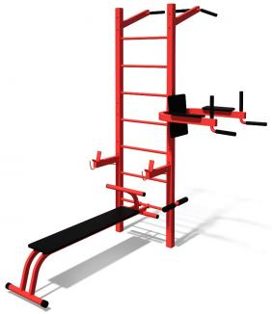 | Materiāls un trenažiera apdares veids:  Trenažieris izgatavots no izturīga metāla konstrukcijas, cinkots un pārklāts ar pulverkrāsas pārklājumu. Trenažiera sēdvirsmas, rokturi, dekoratīvie elementi izgatavoti no izturīga plastikāta. Visas skrūvju vietas ir nosegtas ar plastmasas uzlikām. Komplektā ar iebetonējamām kapsulām trenažiera nostiprināšanai zemē.  Lietotāju skaits: ļauj trenēties vairākiem dažāda svara kategoriju cilvēkiem vienlaicīgi  Lietotāja max. svars: 160 kg  * Komplektā ietilspt:  - pievilkšanās stienis – 2 gab.  - zviedru siena – 1 gab.  - kombinētais statīvs vēdera presei/līdztekas – 1 gab.  - regulējama slīpuma soliņš – 1 gab.  - statīvs svaru stienim – 1 gab.  - statīvs ar āķi boksa maisam – 1 gab.  Izmēri mm:  Garums: 1900 -2100  Platums: 1650 -1700 mm;  Augstums: 2400 -2500 mm. | 1

- Adresē: Dienas centrs “Vārpa”, Ceriņu iela2, Līvbērzes pagasts (3 gb.)
Nosaukums, attēls | Pasūtītāja prasības | Skaits | Cena EUR  bez PVN | Summa EUR  Bez  PVN
Slēpošanas trenažieris/ orbitreks nūjotājs  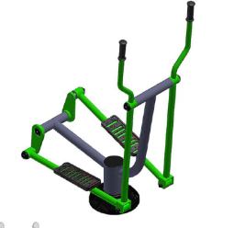 | Materiāls un trenažiera apdares veids:  Trenažieris izgatavots no izturīga metāla konstrukcijas, cinkots un pārklāts ar pulverkrāsas pārklājumu. Trenažiera sēdvirsmas, rokturi, dekoratīvie elementi izgatavoti no izturīga plastikāta. Visas skrūvju vietas ir nosegtas ar plastmasas uzlikām. Komplektā ietilpst metāla armatūra betonēšanai zemē.  Lietotāju skaits: 1  Lietotāja max. svars: 160 kg  Izmēri mm:  - G 1000 - 1300  - P 600 – 700  - A 1600 – 1660 | 1
Viļņveida vingrošanas stienis 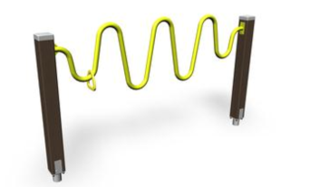 | Materiāls un trenažiera apdares veids:  Paredzēts Senioru vingrošanai, palīdz attīstīt roku-acu koordināciju. Trenažieris izgatavots no izturīgas konstrukcijas, pārklāts ar pulverkrāsas pārklājumu. Visas skrūvju vietas ir nosegtas ar plastmasas uzlikām. Komplektā ietilpst metāla armatūra betonēšanai zemē.  Lietotāju skaits: 1 vai 2  Izmēri mm:  - G 1000 - 1300  - A 1800 – 2250  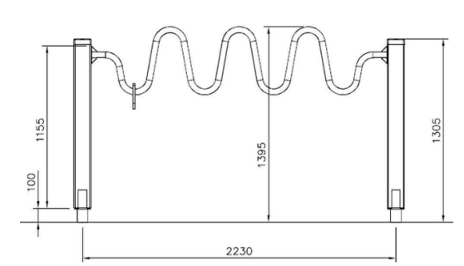 | 1
Ritenis un steperis  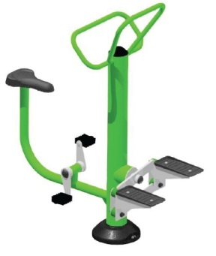 | Materiāls un trenažiera apdares veids:  Trenažieris izgatavots no izturīga metāla konstrukcijas, cinkots un pārklāts ar pulverkrāsas pārklājumu. Trenažiera sēdvirsmas dekoratīvie elementi izgatavoti no izturīga plastikāta. Visas skrūvju vietas ir nosegtas ar plastmasas uzlikām. Komplektā ietilpst metāla armatūra betonēšanai zemē.  Lietotāju skaits: 2  Lietotāja max. svars: 160 kg  Izmēri mm:  - G 1600-2000  - P 350 – 750  - A 1300 – 1700 | 1
Kopā EUR bez PVN
PVN 21%
Kopsumma EUR ar PVN
Tehniskā, Finanšu piedāvājuma kopsavilkums

 |  | Kopsumma EUR bez PVN
1. | “Brīvdabas āra trenažieru uzstādīšana Jelgavas novada Līvbērzes pagastā”  Adresē: Skolas iela 10, Līvbērzes pagasts
2. | “Brīvdabas āra trenažieru uzstādīšana Jelgavas novada Līvbērzes pagastā”  Adresē: Jelgavas iela 19, Līvbērzes pagasts
3. | “Brīvdabas āra trenažieru uzstādīšana Jelgavas novada Līvbērzes pagastā”  Adresē: Dienas centrs “Vārpa”, Ceriņu iela2, Līvbērzes pagasts
 | Kopā:
 | PVN:
 | Kopsumma par visu apjomu EUR ar PVN

Pielikums Nr.4
konkursa Nolikumam
Identifikācijas Nr. JNP 2017/21

LĪGUMS (projekts)
Par brīvdabas āra trenažieru uzstādīšanu Jelgavas novada Līvbērzes pagastā

Jelgavā, 2017. gada ___.

Jelgavas novada pašvaldība, reģ. Nr.90009118031, adrese - Pasta iela 37, Jelgava, LV-3001 (turpmāk – Pasūtītājs), tās izpilddirektora Ivara Romānova personā, no vienas puses, un ____________________(turpmāk – Izpildītājs), ______________________personā, kurš darbojas uz statūtu pamata, no otras puses (abas kopā un katra atsevišķi turpmāk-Puse), noslēdz šo līgumu (turpmāk – Līgums) par sekojošo:

1. LĪGUMA PRIEKŠMETS

1.1. Izpildītājs apņemas piegādāt un uzstādīt āra trenažierus (turpmāk-Prece), savukārt Pasūtītājs apņemas pieņemt Preci un samaksāt saskaņā ar Līguma noteikumiem.
1.2. Izpildītājs Preces piegādā un uzstāda atbilstoši tehniskai specifikācijai, tehniskajam un finanšu piedāvājumam (1.pielikums).
1.3.Izpildītājs Preces piegādā un uzstāda Pasūtītāja norādītajā adresē:_________________________________________, savukārt Pasūtītājs piegādātās Preces pieņem atbilstoši Līguma noteikumiem.

2. PUŠU PĀRSTĀVJI
2.1. Līguma izpildes laikā Pasūtītājs operatīvai jautājumu risināšanai norīko kontaktpersonu________________, tālrunis: ______________,
2.2. Pasūtītāja kontaktpersonai šā Līguma izpratnē ir sekojošas pilnvaras:
2.2.1. informēt Pasūtītāju par Preces piegādes gaitu, ievērojot konkrētā iepirkuma nosacījumus, kā arī par citiem jautājumiem, kas skar vai var skart Līguma izpildes gaitu.
2.2.2. parakstīt darbu nodošanas-pieņemšanas aktus, konstatējot atbilstību esošajai situācijai šā Līguma izpratnē.

2.3. Izpildītājs kā savu pārstāvi jautājumu operatīvai risināšanai norīko - , tālrunis:___________, e-pasts: ____________.

3. LĪGUMA SUMMA
3.1. Kopējā Līguma summa, ko veido Preces cena, tās piegāde un uzstādīšana tiek noteikta EUR __________________(____________________) apmērā, tajā skaitā PVN 21 % apmērā jeb EUR _______ (_______________________________).

4. SAMAKSAS UN PREČU PIEGĀDES KĀRTĪBA
4.1. PASŪTĪTĀJS apņemas veikt šī līguma 1.1.punktā noteiktās Preces apmaksu 100% apmērā, 10 (desmit) darba dienu laikā pēc to piegādes, un saskaņā ar nodošanas-pieņemšanas aktu un IZPILDĪTĀJA izrakstītu rēķinu.

5. PUŠU TIESĪBAS UN PIENĀKUMI
5.1. Pasūtītājs apņemas pieņemt piegādāto Preci, parakstot Preču pavadzīmi-rēķinu. Pasūtītājam nav tiesību atteikties pieņemt Preces (izņemot Līguma 5.5.punktā noteikto gadījumu), ja tās piegādātas atbilstoši Pasūtījumam.
5.2. Preču pieņemšanas brīdī Pasūtītājs ir tiesīgs pārbaudīt Preces atbilstību Pasūtījumam. Parakstot Preču pavadzīmi-rēķinu, Pasūtītājs apliecina, ka Preces piegādātas atbilstošā apjomā un tām nav redzamu defektu, piegādātas saskaņā ar Līguma noteikumiem un pieņem tās bez iebildumiem.
5.3. Gadījumā, ja Preču pieņemšanas brīdī Pasūtītājs konstatē, ka piegādātā Prece ir bojāta, neatbilst Līguma noteikumiem vai nav piegādāta pilnā apjomā, tiek sastādīts akts, kuru paraksta abas Puses. Pasūtītājs nepieņem bojātu Preci, un Izpildītājam ir pienākums to nomainīt pret kvalitatīvu aktā noteiktā termiņā.

6. PUŠU ATBILDĪBA
6.1. Līguma saistību neizpildes gadījumā vainīgā Puse atlīdzina otrai Pusei radītos tiešos zaudējumus.
6.2. Par Līgumā noteiktā Preces piegādes termiņa nokavēšanu Pasūtītājs ir tiesīgs pieprasīt no Izpildītāja līgumsodu 0,5% apmērā no Līguma summas par katru nokavējuma dienu, bet kopsummā ne vairāk par 10% no Līguma summas.
6.3. Par jebkuru Līgumā noteiktā apmaksas termiņa nokavējumu Izpildītājs ir tiesīgs pieprasīt no Pasūtītāja līgumsodu par katru nokavēto dienu 0,5% apmērā no Līguma cenas, bet kopsummā ne vairāk par 10% no Līguma summas.
6.4. Līgumsoda samaksa neatbrīvo nevienu no Pusēm no līgumsaistību izpildes pilnā apjomā. Līgumsods netiek ieskaitīts zaudējumu apmērā.

7. LĪGUMA IZBEIGŠANA

7.1. Līgums var tikt izbeigts Pusēm, noslēdzot rakstisku vienošanos vai jebkurā citā veidā, ievērojot normatīvo aktu prasības.
7.2. Gadījumā, ja Izpildītājs kavējis Līguma 4.2. punktā noteikto saistību izpildes termiņu vairāk par 30 (trīsdesmit) dienām, Pasūtītājam ir tiesības vienpusēji lauzt Līgumu, rakstiski paziņojot par to Izpildītājam 5 (piecas) dienas iepriekš.
7.3. Jebkurā gadījumā izbeidzot Līgumu, Pusēm ir pienākums ne ilgāk kā 20 (divdesmit) kalendāro dienu laikā veikt pilnu norēķinu, ieskaitot visu Līgumā minēto līgumsodu un zaudējumu atlīdzības samaksu.

8. NEPĀRVARAMA VARA
8.1. Neviena no Pusēm nav atbildīga par Līguma saistību neizpildi vai izpildes aizturēšanu, ja tā saistīta ar nepārvaramas varas apstākļiem. Ar nepārvaramu varu Līguma skaidrojumā saprotamas dabas katastrofas, stihiskas nelaimes, streiks, valsts varas un pārvaldes institūciju rīkojumi un citi apstākļi, kurus Pusēm nav bijis iespējams paredzēt vai novērst, bet kuri tieši ietekmēja Līgumā noteikto darbu izpildi. Gadījumā, ja augstākminētie apstākļi turpinās noteiktu laiku, saistību izpildes termiņš tiek pagarināts par attiecīgo laika periodu.
8.2. Pusei, kurai saistību izpilde augstāk minēto apstākļu dēļ kļuvusi neiespējama, ne vēlāk kā 3 (trīs) darba dienu laikā pēc šādu apstākļu iestāšanās jāziņo otrai Pusei par šādu apstākļu rašanos.

9. STRĪDU IZŠĶIRŠANAS KĀRTĪBA
9.1. Visi strīdi, domstarpības un jebkura rakstura jautājumi, kuri radušies starp Pusēm saistībā ar Līguma izpildi, risināmi sarunu ceļā. Ja sarunu ceļā Pusēm neizdodas atrisināt domstarpības ilgāk nekā vienu mēnesi, tad tās risināmas tiesā normatīvajos aktos noteiktajā kārtībā.

10. CITI NOTEIKUMI

10.1. Līgums stājas spēkā tā parakstīšanas brīdī un ir spēkā līdz pilnīgai saistību izpildei.
10.2. Jebkuri grozījumi Līgumā vai ar tā izpildi saistītos dokumentos var tikt veikti, Pusēm noformējot attiecīgu rakstisku vienošanos, kas pēc abpusējas parakstīšanas kļūst par Līguma pielikumu un tā neatņemamu sastāvdaļu.
10.3. Līgums sastādīts divos eksemplāros latviešu valodā, kas nodoti pa vienam katrai Pusei. Abiem eksemplāriem ir vienāds juridiskais spēks.
10.4. Visas papildus vienošanās, pielikumi, protokoli, kurus parakstījušas Puses, ir Līguma neatņemama sastāvdaļa.
  - PUŠU REKVIZĪTI

Pasūtītājs: Izpildītājs:

